201011 전태동(중국정부기관)

(1) 8月份国民经济持续稳定恢复
来源：国家统计局发布时间：2020-09-15 10:00
http://www.stats.gov.cn/tjsj/zxfb/202009/t20200915_1789518.html
国家统计局
8月份，面对疫情和汛情的双重压力，在以习近平同志为核心的党中央坚强领导下，各地区各部门科学统筹疫情防控和经济社会发展，生产需求继续回升，就业物价总体稳定，发展动力活力进一步增强，经济运行持续稳定恢复。

一、工业生产加快恢复，累计增速由负转正
8月份，全国规模以上工业增加值同比增长5.6%，增速比7月份加快0.8个百分点；环比增长1.02%。1-8月份，全国规模以上工业增加值同比增长0.4%，增速实现由负转正。
二、服务业生产稳定增长，生活性服务业持续回暖
8月份，全国服务业生产指数同比增长4.0%，比7月份上升0.5个百分点。1-8月份，服务业生产指数同比下降3.6%，降幅比1-7月份收窄1.1个百分点。
三、市场销售由降转升，网上销售持续增加
8月份，社会消费品零售总额33571亿元，同比增长0.5%，增速年内首次由负转正；环比增长1.25%。1-8月份，社会消费品零售总额238029亿元，同比下降8.6%，降幅比1-7月份收窄1.3个百分点。
四、固定资产投资降幅明显收窄，投资结构继续优化
1-8月份，全国固定资产投资（不含农户）同比下降0.3%，降幅比1-7月份收窄1.3个百分点；8月份环比增长4.18%。分领域看，基础设施投资同比下降0.3%，制造业投资下降8.1%，降幅分别比1-7月份收窄0.7、2.1个百分点；房地产开发投资增长4.6%，比1-7月份加快1.2个百分点。
五、货物进出口保持增长，贸易结构调整优化
8月份，货物进出口总额28839亿元，同比增长6.0%。其中，出口16502亿元，增长11.6%；进口12336亿元，下降0.5%。进出口相抵，贸易顺差4166亿元。1-8月份，货物进出口总额200488亿元，同比下降0.6%。其中，出口110483亿元，增长0.8%，年内累计增速首次实现正增长；进口90005亿元，下降2.3%。
六、城镇调查失业率略有下降，就业形势总体稳定
1-8月份，全国城镇新增就业781万人，与上年同期相比少增203万人。8月份，全国城镇调查失业率为5.6%，比上月下降0.1个百分点

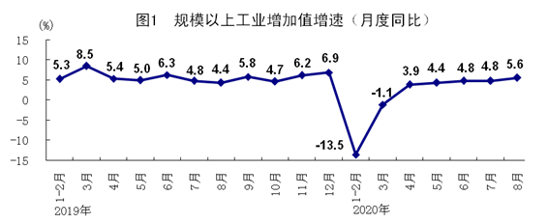

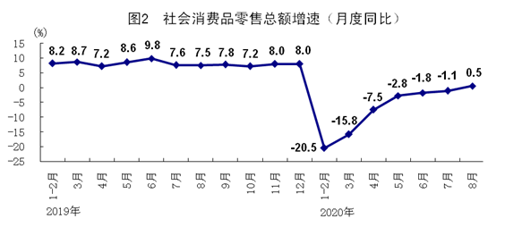

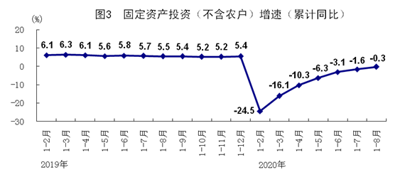

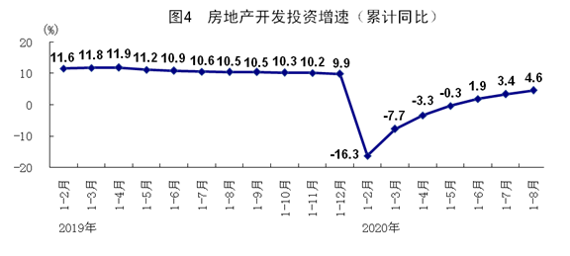

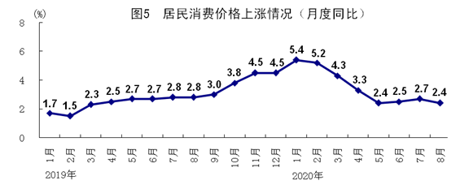
(2) 2020年9月30日外交部发言人汪文斌主持例行记者会
https://www.fmprc.gov.cn/web/fyrbt_673021/jzhsl_673025/t1820613.shtml
深圳卫视记者：世界银行28日发布东亚和太平洋地区经济报告，将今年中国经济增速预期上调至2%，比6月预期上调一个百分点。世行并结合疫苗问世、经济持续复苏等积极因素，预测中国经济明年将增长7.9%。在疫情加剧世界经济下行压力的背景下，世行仍调高对中国经济增速预期，你觉得中国经济增长对世界经济复苏意味着什么？
汪文斌：世界银行发布的报告表明，国际社会高度肯定中国统筹推进疫情防控和经济社会发展取得的显著成效。中国经济持续企稳复苏，对世界经济增长的拉动作用进一步凸显，这对提振全球市场信心具有积极意义。
今年前8个月，中国企业对“一带一路”沿线国家非金融类直接投资118亿美元，同比增长31.5%。上半年，中国对东盟投资达62.3亿美元，同比增长53.1%；今年1至8月，中国与东盟贸易总额达到4165亿美元，逆势增长3.8%，实现双方互为第一大贸易伙伴的历史性突破。今年前6个月，中欧班列运输进出口货物同比增长30%，成为稳定国际供应链的“钢铁驼队”。
可以预见，中国经济加快复苏将为扩大中外经贸合作提供更多机遇，为推动全球复苏注入更多动力，也会给世界人民带来更多信心。

(3) 2020年10月9日外交部发言人华春莹主持例行记者会
https://www.fmprc.gov.cn/web/fyrbt_673021/t1822801.shtml
澎湃新闻记者：据报道，美日印澳四边机制外长会6日在日本举行。美国国务卿蓬佩奥再次指责中国共产党隐瞒来自武汉的疫情，关押并噤声那些发出警告的中国公民。美国常驻联合国代表克拉夫特近日称，中国共产党使一场地方性流行病变成全球流行病。中方对此有何评论？
华春莹：首先，关于美日印澳四边机制，我想指出，现在是21世纪，是全球化时代，各国利益深度交融。搞封闭、排他的“小圈子”无益于增进各国互信与合作，特别是当前国际社会共同面临应对新冠肺炎疫情全球大流行和推动世界经济复苏的重大紧迫任务，我们希望有关国家能从世界各国和全人类共同利益出发，集中精力加强合作，共同尽快战胜疫情，同时为地区乃至世界经济复苏营造和平环境、提供合作机遇。这符合各国共同利益。
关于新冠肺炎疫情，中国抗疫时间线是清清楚楚的，中国抗疫努力和成效是有目共睹的，何来隐瞒一说？新冠病毒是人类前所未知的病毒。越来越多线索和报道显示，去年底疫情在世界多地多点暴发，但中国第一时间报告了疫情，第一时间确定了病原体，第一时间向世界分享了基因序列。1月19日晚高级别专家组经认真研判明确新冠病毒出现人传人现象后，中国第一时间果断作出关闭离开武汉通道的决定，对湖北省和武汉市对外通道实施最严格的封闭和交通管控。中国大年初一专门召开中央政治局常委会会议，31个省区市全部启动一级响应机制，全面进行严格管控。1月23日，中方关闭离汉通道时，中国以外的国家和地区一共只有9例确诊病例，其中美国只有1例。2月2日，美国对所有中国公民关闭边境时，美方公布的确诊病例只有十余例。
当前美国新冠肺炎确诊病例超过760万例，累计死亡人数超过21万。美国作为世界上最强大和拥有全世界最优质医疗资源的国家，为何交出如此触目惊心的抗疫答卷？此前，也有美国媒体报道称，美国最早感染病例可能出现在去年10月。美国又做了什么呢？为何没有及时发现并报告疫情？为何没有及时采取全面检测和疫情应对措施？
(4) 习近平就朝鲜劳动党成立75周年向金正恩致贺电
国务院新闻办公室网站 www.scio.gov.cn 2020-10-10 来源：新华社
http://www.scio.gov.cn/tt/xjp/Document/1689208/1689208.htm
10月10日，中共中央总书记习近平就朝鲜劳动党成立75周年向朝鲜劳动党委员长金正恩致贺电。
习近平在贺电中说，在朝鲜劳动党成立75周年之际，我谨代表中国共产党中央委员会，并以我个人名义，向委员长同志并通过你，向朝鲜劳动党中央、全体朝鲜劳动党党员和朝鲜人民致以热烈祝贺和良好祝愿。
习近平指出，朝鲜劳动党拥有光荣悠久的革命传统，在75年的光辉历程中，团结带领朝鲜人民英勇奋斗、砥砺前行，实现国家独立和人民解放，推动社会主义事业取得伟大成就。近年来，在以委员长同志为首的朝鲜劳动党中央坚强领导下，朝鲜党和人民坚定不移走社会主义道路，着力加强党的建设和经济工作，团结一心应对各种困难挑战，积极开展对外交往合作，取得一系列重要成果。作为同志和朋友，我们对此感到由衷高兴。相信在以委员长同志为首的朝鲜劳动党中央坚强领导下，朝鲜党和人民必将再接再厉、奋发图强，把朝鲜社会主义事业不断推向前进，以优异成绩迎接朝鲜劳动党八大胜利召开。
习近平强调，中朝两国是山水相连的友好邻邦，同为共产党领导的社会主义国家。由两党两国老一辈领导人亲手缔造和精心培育的中朝传统友谊根深蒂固、历久弥坚，值得倍加珍惜。近年来，我同委员长同志多次会晤，就巩固和发展两党两国关系达成多项重要共识，引领中朝关系掀开新的历史篇章。当前，世界百年未有之大变局与新冠肺炎疫情交织叠加，国际和地区形势复杂深刻演变。我们愿同朝鲜同志一道，维护好、巩固好、发展好中朝关系，推动两国社会主义事业行稳致远，更好造福两国和两国人民，为实现地区和平稳定与发展繁荣作出新的积极贡献。祝愿朝鲜劳动党不断发展、朝鲜社会主义事业繁荣兴旺！

